1.CMS là gì (Content Management System)
CMS (Content Management System) là hệ thống giúp tạo, quản lý, chỉnh sửa và xuất bản nội dung trên website mà không cần code nhiều.
CMS thường dùng cho:
- Website tin tức
- Blog
- Website công ty
- Portal
2. 3 chức năng chính của CMS
1. Content Management (Quản lý nội dung)
Chức năng chính nhất.
Cho phép:
- Tạo bài viết
- Chỉnh sửa bài viết
- Xóa bài viết
- Phân loại nội dung (category, tag)
2. User Management (Quản lý người dùng)
CMS thường có nhiều loại user.
Ví dụ:
Role | Quyền
Admin | toàn quyền
Editor | chỉnh sửa nội dung
Author | viết bài
User | đọc
Chức năng:
- đăng ký
- đăng nhập
- phân quyền
3. Plugin / Extension Management (Quản lý plugin)
CMS thường mở rộng chức năng bằng plugin.
Ví dụ plugin:
- SEO plugin
- Comment plugin
- Chat plugin
- Analytics plugin

Sơ đồ C4
Layer:
Context diagram
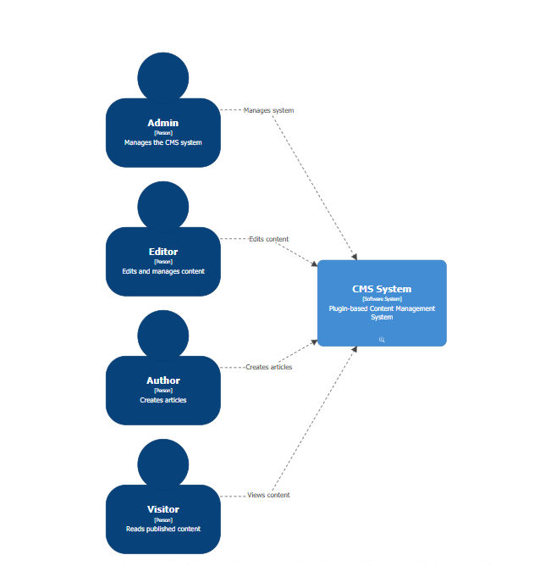
Container diagram
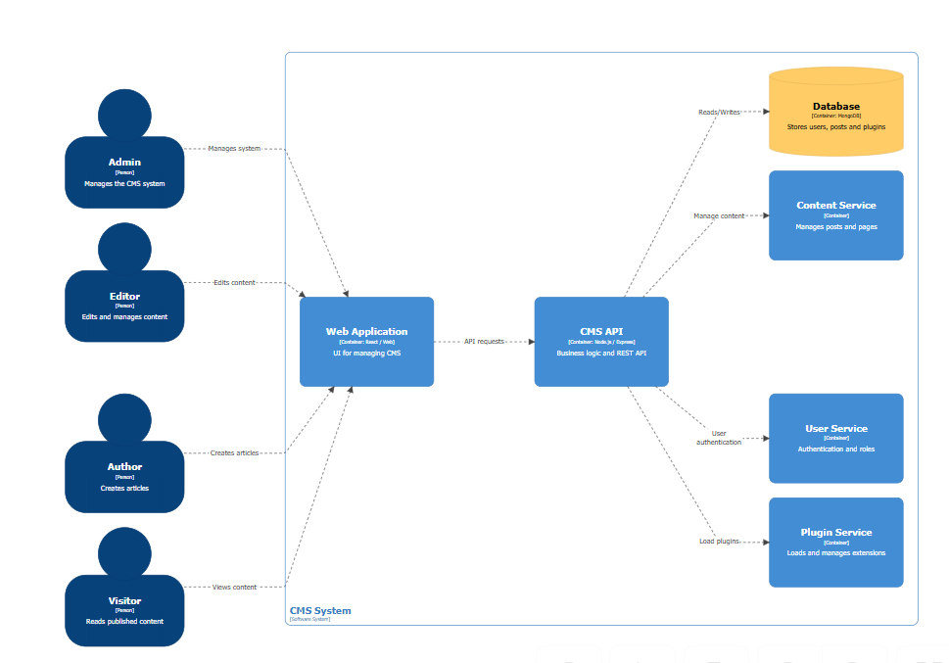
Microkernel:
Context:
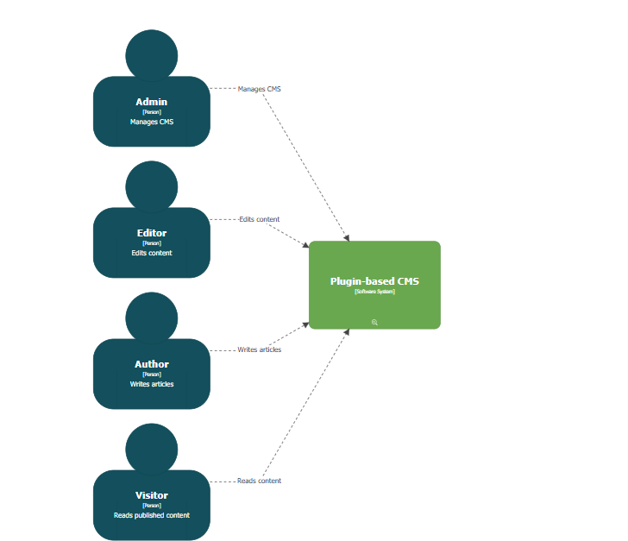
Container:
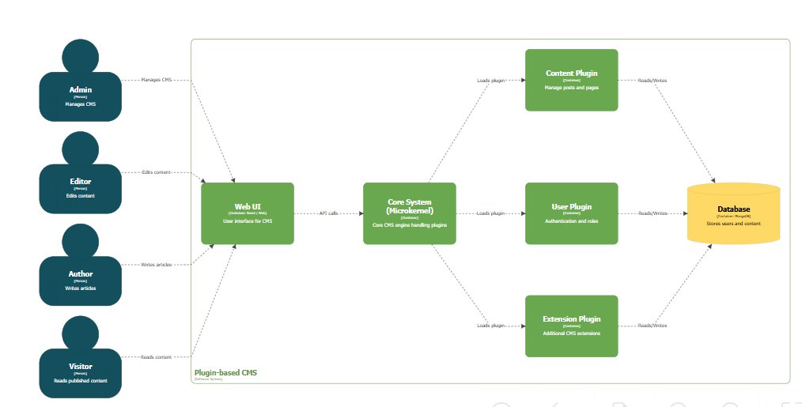

3. So sánh Layered Architecture và Microkernel Architecture
Tiêu chí | Layered Architecture | Microkernel Architecture
Ý tưởng | Hệ thống chia thành nhiều tầng (layer) và mỗi tầng chỉ giao tiếp với tầng dưới | Hệ thống có core (kernel) nhỏ và các chức năng được mở rộng bằng plugins
Cấu trúc | Presentation → Application → Domain → Data | Core System + Plugin Modules
Khả năng mở rộng | Khó mở rộng khi hệ thống lớn vì phải sửa nhiều layer | Rất dễ mở rộng bằng cách thêm plugin
Tính linh hoạt | Ít linh hoạt khi thêm chức năng mới | Rất linh hoạt
Tính bảo trì | Dễ bảo trì với hệ thống nhỏ và trung bình | Dễ bảo trì plugin nhưng core cần thiết kế tốt
Độ phức tạp | Thiết kế đơn giản | Thiết kế phức tạp hơn
Hiệu năng | Có thể chậm hơn do phải đi qua nhiều layer | Có thể nhanh hơn nếu plugin tách biệt tốt
Ví dụ hệ thống | Web application thông thường | CMS, IDE, plugin system

4 Kiến trúc phù hợp nhất cho CMS
Kiến trúc phù hợp: Microkernel Architecture
Vì CMS thường cần:
- mở rộng chức năng dễ dàng
- thêm plugin mới
- cho phép bên thứ ba phát triển module
Microkernel đáp ứng rất tốt các yêu cầu này vì:
1. Core system nhỏ
Core chỉ chứa các chức năng cơ bản:
- quản lý plugin
- routing request
- security
2 Chức năng nằm trong plugin
Ví dụ CMS:
Plugin | Chức năng
Content Plugin | quản lý bài viết
User Plugin | quản lý người dùng
Comment Plugin | quản lý bình luận
SEO Plugin | tối ưu SEO
3️⃣ Dễ mở rộng
Nếu cần chức năng mới: chỉ cần cài plugin không cần sửa core system

Kết luận
Microkernel Architecture là kiến trúc phù hợp nhất cho hệ thống CMS vì nó cho phép mở rộng chức năng thông qua các plugin mà không cần thay đổi core system. Điều này giúp hệ thống linh hoạt, dễ mở rộng và dễ bảo trì khi cần thêm các chức năng mới.

